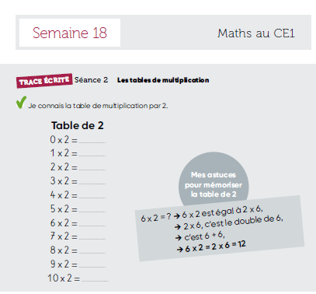
Calcule :

2 X 2 = ….. 3 X 2 =….. 0 X 2 =…..
1 X 2 =….. 6 X 2 =….. 9 X 2 = …...
4 X 2 =….. 8 X 2 =….. 10 X 2 =…..

Complète :

…. X 2 = 6 …. X 2 = 8 …. X 2 = 20
…. X 2 = 0 …. X 2 = 2 …. X 2 = 12
…. X 2 = 4 …. X 2 = 16 ….. X 2 = 18

